Bài anh xếp ngẫu nhiên – thử sức với các bài em thấy mình làm được nhé.

Bài 1: Viết chương trình nhập a,b,c, in ra nghiệm phương trình axx + bx + c = 0.

Bài 2: Tạo một struct Học sinh(hoten, msv). Viết chương trình thêm, xóa, sửa, tìm kiếm học sinh.

Bài 3: Viết chương trình nhập a,b in ra ước chung lớn nhất và bội chung nhỏ nhất của a,b.

Bài 4: nhập vào ngày và tháng, năm in ra ngày đó là ngày thứ mấy trong năm( ví dụ: nhập ngày là: 20 tháng là 3 năm là 2018 => in ra là: tháng 1 có 31 ngày, 2 là 28. Tháng 3 đến 20 là 20 => là ngày thứ: 79/365).

Bài 5: In ra tam giác cân cạnh 6,6 => cho n,n

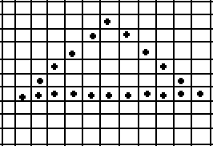

Bài 5: In ra hình vuông 9x9 có dấu cộng ở giữa tâm => cho tất cả hình vuông (2n+1)x(2n+1)

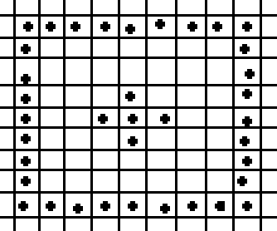

Bài 6: in hình bát giác cạnh 3

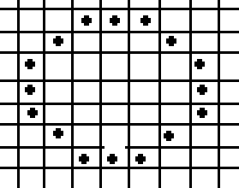

Bài 7: Nhập số x, in ra tổng các chữ số trong x. VD: 243 => 9( =2+4+3)).

Bài 8: Nhập số x in ra định dạng x. VD 12345678 => 12.345.678